КП Т.094023.401 ГЧ

КБП

У

Т. Контр.

Разраб. Разраб.

Шпак А. И.

Провер.

Реценз.

Утверд.

Н. Контр.

Программная реализация приложения для покупки билетов на электропоезда «TrainTickets»

Диаграмма деятельности

№ докум.

Подпись

Дата

Изм.

Лист

Масса

Лит.

Масштаб

Лист 3

Листов 4

Инв.№подл.

Подп. и дата

Взам.инв.№

Инв.№дубл.

Подп. и дата

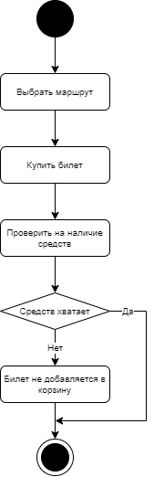

КП Т.094023.401 ПЗ

КП Т.716007.401 ПЗ

КП Т.716009.401 ПЗ

КП Т.716007.401 ПЗ

КП Т.096005.401 ПЗ

КП Т.096023.401 ПЗ

КП Т.716007.401 ПЗ

КП Т.716009.401 ПЗ

КП Т.716007.401 ПЗ

КП Т.096005.401 ПЗ

КП Т.096023.401 ПЗ

КП Т.716007.401 ПЗ

КП Т.716009.401 ПЗ

КП Т.716007.401 ПЗ

КП Т.096005.401 ПЗ

КП Т.096023.401 ПЗ

КП Т.716007.401 ПЗ

КП Т.716009.401 ПЗ

КП Т.716007.401 ПЗ

КП Т.096005.401 ПЗ

КП Т.096023.401 ПЗ

КП Т.716007.401 ПЗ

КП Т.716009.401 ПЗ

КП Т.716007.401 ПЗ

КП Т.096005.401 ПЗ

КП Т.096023.401 ПЗ

КП Т.716007.401 ПЗ

КП Т.716009.401 ПЗ

КП Т.716007.401 ПЗ

КП Т.096005.401 ПЗ

КП Т.096023.401 ПЗ

КП Т.716007.401 ПЗ

КП Т.716009.401 ПЗ

КП Т.716007.401 ПЗ

КП Т.096005.401 ПЗ

КП Т.096023.401 ПЗ

КП Т.716007.401 ПЗ

КП Т.716009.401 ПЗ

КП Т.716007.401 ПЗ

Кривошеина А. В.